Министерство науки и высшего образования Российской Федерации

Федеральное государственное автономное образовательное учреждение

высшего образования

«Пермский национальный исследовательский политехнический университет» (ПНИПУ)

Электротехнический факультет

Кафедра информационных технологий и автоматизированных систем

Направление подготовки 09.03.01 «Информатика и вычислительная техника»

**Лабораторная работа по классам № 2**

**по дисциплине**

**«Основы алгоритмизации и программирования»**

**семестр** 2

Выполнил студент гр. ИВТ-21-1б

Балдин Алексей Игоревич

Проверил:

Яруллин Денис Владимирович

_____________ ____________

(оценка) (подпись)

_____________

(дата)

г. Пермь - 2022

**Цель**

Создание объектов с использованием конструкторов.

**Постановка задачи**

Реализовать пользовательский класс. Определить следующие конструкторы: без параметров, с параметрами, копирования. Определить в классе деструктор.

**Исходные данные**

Вариант 5:

Пользовательский класс – Уравнение: Коэффициент A, B, C – типа (double).

Сначала создаём пользовательский класс под именем Uravnenie. Поля классов A и B и C -типом данных (double), находятся в public. Также в модификаторе доступа – public создаём конструктор без параметров:

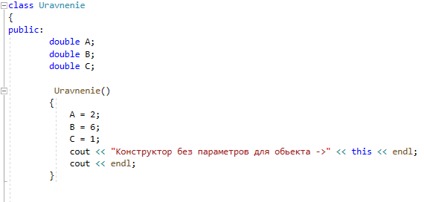

Далее, создаем конструктор с параметрами (тремя параметрами), также скажу про cout, в котором используется (this) – это указатель на данный объект, который вызвал метод. Помогает понять программе, какую именно переменную мы имеем в виду. Далее, конструктор копирования, в параметрах которого есть ссылка на объект, в данном случае копирую первый объект. Ну и метод show – вывожу коэффициенты уравнения в каждом конструкторе. И деструктор, удаляет объект после его выполнения, деструктор – может быть только один!

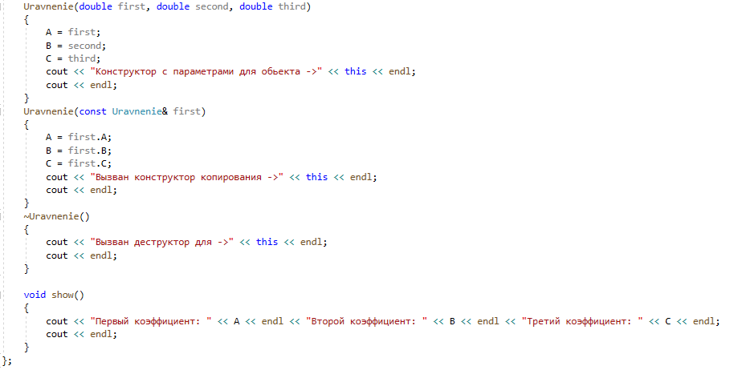

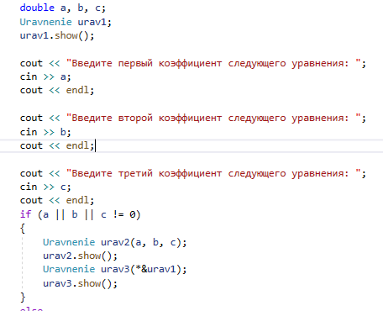

Код программы:

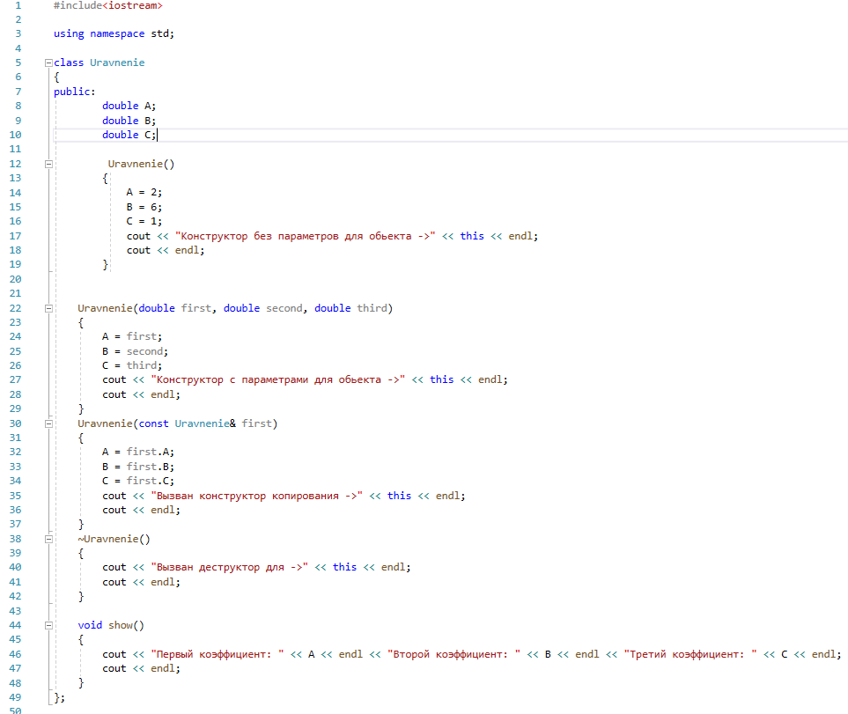

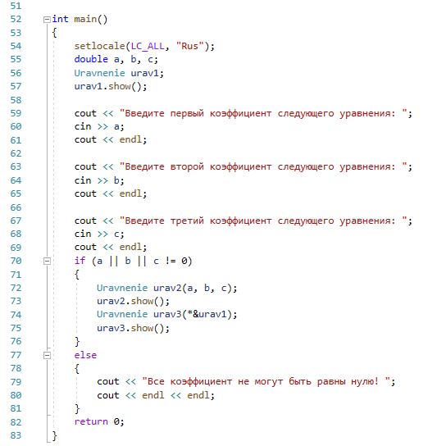

Результат программы:

